Online samling af bæredygtighedsinitiativer fra danske museer

ODM´s online casesamling skal gøre det lettere for museerne at dele gode eksempler på indsatser og tiltag, som har mindsket museets negative aftryk på planeten.

Eksemplerne skal være realiserede initiativer. Det kan være alt fra de helt lavpraktiske tiltag til større omlægninger af f.eks. museets drift, café eller butik.

Samlingen bliver tilgængelig på Museernes Grønne Akademis hjemmeside, grønnemuseer.dk.

Benyt skabelonen og se et eksempel på en udfyldt case herunder.

Hvilket initiativ er der tale om? | Find på en passende overskrift
Case fra | Skriv navnet på dit museum
Hvilket område ligger initiativet inden for? | F.eks. udstillingsproduktion, ledelse, bevaring/konservering, magasin/arkiv, bygningsdrift, transport, energioptimering, biodiversitet, butik, cafe etc.
Hvem var involveret? | F.eks. forvalter, konservator, inspektør, arkæolog, samlingsansvarlig, kurator etc.
Hvad og hvordan vi gjorde | Beskriv hvad og hvordan I gjorde og hvilken udfordring, initiativet løste, i en sammenhængende tekst
Fordele ved initiativet | Skriv – evt. i punktform - hvilke fordele museet har opnået gennem realisering af initiativet
Vigtige erfaringer ifm. realiseringen | Erfaringer I gjorde jer inden/under/efter initiativet, som andre kan lære af
Hvad overraskede? | Beskriv i en sammenhængende tekst, hvad der overraskede ved initiativet
Kontaktperson? | Hvem kan man kontakte for mere information?
Billede | Vedhæft gerne et billede af initiativet
Eksempel på case og opsætning
Overskrift
Design til genbrug - Udvikling af eget montredesign

Case fra

Vikingeskibsmuseet i Roskilde

Hvilke fagligheder var involveret?

Samarbejde mellem museumshåndværker, udstillingsinspektør (kurator), ekstern glarmester og smed.

Hvad vi gjorde

I 2014 skulle Vikingeskibsmuseet åbne særudstillingen Verden i Vikingetiden og skabe et rum, hvor hver montre repræsenterede en metropol eller destination i fortællingen. Særudstillingslokalet var for lille til de formater af sikringsmontrer, der kunne købes på markedet, og vi tog derfor en beslutning om at designe og bygge vores egne. Vigtige skridt i designfasen:

- Brainstorm på design og afklaring af ønsker til anvendelsesmuligheder, fleksibilitet, drift og æstetik.
- Research på sikringsklasser og montrekrav ift. glastykkelse, skjulte samlinger, låsesystemer mv.
- Etablering af samarbejde med lokal glarmester og smedefirma, som både blev sparringspartnere i designfasen og leverandører på de endelige løsninger.

Vi byggede 7 montre med hver deres individuelle karakteristika, integreret lys og lumisheetplade til baggrundbelyst tekst. Og har siden bygget nye sokler i andre formater, som glasklokker og jernstativer kan passe i.
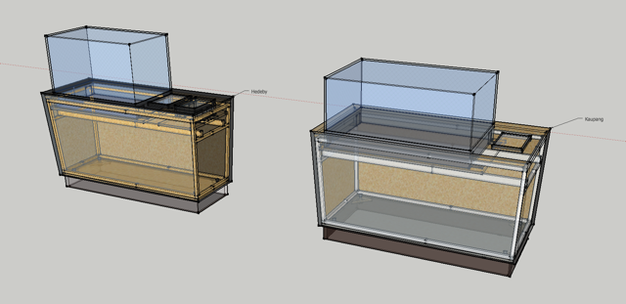
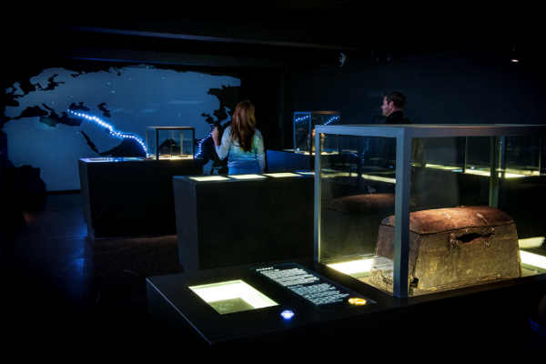

Fordele

Initiativet taler ind i museets vision om bæredygtig udstillingsproduktion, med særligt fokus på genbrug af materialer og designløsninger, der kan anvendes til flere formål/i flere udstillinger. Derudover:
- Bidrager til at store ressourcebesparelser; materialer og arbejdstid for både håndværkere og udstillingsfolk
- Montredesign, der kan finde anvendelse i forskellige sammenhænge og rumligheder
- Montremoduler, der kan justeres indvendigt og kombineres på forskellig vis og dermed i højere grad kan tilpasses den udstillede genstand end prædefinerede sikringsmontre med faste mål
- Udlejning/udlån af montre til andre kulturinstitutioner
Vores erfaringer
Erfaringerne fra projektet førte til, at ’Design til genbrug’ blev en strategi vi indtænker i alle formidlings- og udstillingsprojekter – og som præger vores måde at tilgå design og materialevalg generelt.
Vi sparer penge i materialebudgetterne fordi vi genanvender montremoduler, rammer til plancher og selve planchematerialet mv. Vi indkøber mindre træ, jern og elektronik samt genanvender op til 90% af vores tidligere indkøbte dibbondplader (aluminium kompositplade), som beklædes med ny folie fra udstilling til udstilling.
Erfaringerne fra samarbejdet med lokale aktører (glarmester og smed) lagde kimen for nye dialoger og måder at indgå samarbejder omkring udstillingsprojekter. Det har skabt en tættere relation, en større følelse af medejerskab og stolthed hos de håndværkere vi inviterer ind i vores udviklingstanker. Det har ligeledes givet en lettere dialog om materialevalg og mere bæredygtige løsninger.
Overraskelser
- Hvor meget vi efterfølgende har sparet i udviklings- og arbejdstid, fordi vi afsatte tiden til at tænke designet ud i alle kroge i 2014.
- Hvor mange af vores tidligere indkøbte materialer og udstyr vi kan genanvende fordi vi:
A: Har kompetencerne in house til at justere og ombygge.
B: Har italesat genanvendelse som en strategi, og det dermed er blevet en selvfølge fremfor et særligt blik.
- Den positive respons fra eksterne kuratorer.
- Forespørgsler på udlån.
Kontaktperson
Museumsinspektør Louise K. Henriksen lkh@vikingeskibsmuseet.dk

